Percentá

1. Zapíš možnosti, kde sa stretávaš s pojmom " percento" :
……………………………………………………………………………………………..
……………………………………………………………………………………………..

2. Vyfarbi časti celkov podľa zadaných percent:

50 % 25 % 100 % 12,5 %

3. Zapíš percentá podľa vzorového príkladu:

100 % = 1
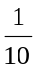
10 % = 0,10 =
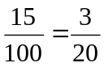
15 % = 0,15 =

- 20 % =

- 25 % =

- 98 % =

- 46 % =

- 4 % =

- 75 % =

4. Prekresli daný stĺpcový diagram do kruhového:
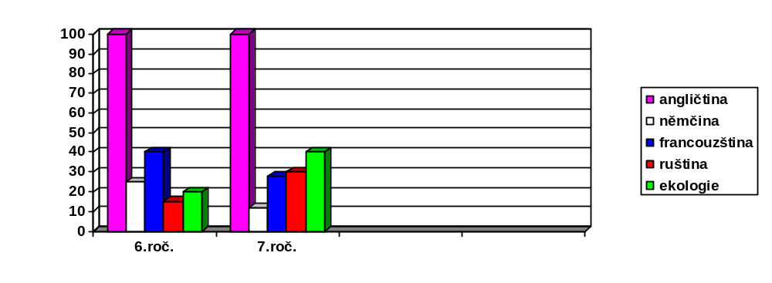

Pomôcka: 360° je ______%… 1 % je ______°. Počet percent násobíš 3,6° – uhol pre daný počet percent – napríklad 20 % – 20 . 3,6° = ___°

- a)Podľa grafu zisti, koľko % tvoria v 6. ročníku ekológovia a aká časť celku to je.
………………………………………………………………………………………………….
………………………………………………………………………………………………….
- b)Rovnako postupuj pri nemčinároch v 7. ročníku. ………………………………………………………………………………………………….
………………………………………………………………………………………………….

5. Pokús sa zistiť, koľko je v 6. a 7. ročníku žiakov, ak vieš, že sa 12 žiakov v 6. ročníku učí voliteľnú ekológiu a v 7. ročníku je 8 po nemecky učiacich sa žiakov.

6. Urči základ , ak vieš , že 25 % je 15 vajec.

7. V škole je celkom 645 žiakov, 40 % z nich sú chlapci. Koľko je v škole
chlapcov?

8. Koľko percent utŕži obchodník na výrobku, ktorý stojí 160 eur, pričom jeho zisk je 80 eur ?

Koniec

